一、基础知识填空
JS中的数据类型包含哪些(要求详细)以及基本数据类型和引用数据类型的本质区别：基本数据类型包括Number String Boolean Null Undefined 引用数据类型包括 Object Function RegExp Date Array Math 基本数据类型是对值的操作是直接把值赋给变量，引用数据类型是对引用地址的操作
JS中如何的检测数据类型(写出四种方法)：typeof intanceof constructor hasOwnproperty JS中判断某个值是否是一个有效数字的方法是：_isNaN()
想要接收函数执行的时候传递的参数，都可以如何的处理： arguments 将其他的数据类型转化为number类型的方式有那些：parseInt() parseFloat() Number()
二、写出DOM中常用的方法和属性
有一个div:<div class=”w”name=”h”id=”div1”></div>我想获取这一个div你有几种解决办法(不考虑兼容)：_var odiv = document.getElementById(‘div1’)
var odiv = document.getElementsByTagName(‘div’)[0]_________
var odiv = document.getElementsByClassName(‘w’) [0]
var odiv = document.getElementByName(‘h’);
var odiv = document.querslect(‘.div’);
var odiv = document.querslect(‘#div1’);
var odiv = document.querslect(‘div[name=h]’);

获取当前浏览器屏幕的宽度和高度(兼容所有的浏览器)：_
var curwidth = document.documentElement.clientWidth || document.body.clientWidth;
var curheight = document.documentElement.clientHeight || document.body.clientHeight;

获取上一个哥哥元素节点（兼容所有的浏览器）: var prev = document.previousSibling
动态创建一个div标签，并且添加到body的最后面位置：
var odiv = document.CreateElement(‘div’);
document.body.appendChild(odiv);
继续上一题，把刚才创建的克隆一份一模一样的，添加到刚才创建的div前面：__
var clonediv = _odiv.cloneNode(true);
document.body.cloneNode(clonediv,odiv);
三、数组的基础知识和应用
我想删除数组中的最后一项，至少写出两种办法：ary.pop() ary.splice(ary.lenght-1,1) ary.lenght-- 我想在数组的末尾增加一个元素，至少写出两种办法：ary.push(100) ary.splice(ary.length,0,100) ary[ary.length]=100
基于原来的数组复制一份一模一样新的数组，不考虑原有数组是否改变的情况，请写出至少三种方案：
ary.slice() ary.slice(0) ary.concat() ary.splice(0)
数组从小到大排序(可以处理10以上的数字)：_ary.sort(function(a,b){return a-b})_ 实现找到第n项到第m项的内容，返回一个新的数组(原有数组不变)：ary.slice(n-1,m)
四、写出下面表达式的运算结果
[]==false：_true__ ![]==false： true []==![]： true Number(“13px”)==NaN：_false__ 5+”3”-2： true
If(“3px”*3){alert(“true”)}else{alert(“false”)}：true
If(“3px”+3){alert(“true”)}else{alert(“false”)}：true
If（document.body）{alert(“ok”);}else{alert(“no”)}：__ok __ alert([])：’’
null==undefined：true
- <input type="button" value="按钮1"/><input type="button" value="按钮2"/><input type="button" value="按钮3"/><input type="button" value="按钮4"/><input type="button" value="按钮5"/>
var ary=[“red”,”yellow”,”pink”,”green”,”blue”];
以上是页面中的5个按钮，和一个存储五个颜色值的数组，要求实现一个方法bindEvent，循环给5个按钮绑定点击事件，当点击的时候，整个body的背景颜色正好可以和数组中的指定项颜色对应(例如：点击第三个按钮，body的背景颜色”pink”)，请按照你的思路来实现?
function bindEvent() {
var oinput = document.getElementsByTagName('input');
var ary = ['red', 'yellow', 'pink', 'green', 'blue'];
for (var i = 0; i < oinput.length; i++) {
oinput[i].index = i;
oinput[i].onclick = function () {
tab(this.index)
}
}
function tab(index) {
document.body.style.background = ary[index];
}
}
bindEvent();

六、
var ary=[1,2,3,4];
function fn(ary){
ary[0]=0;
ary=[0];
ary[0]=100;
return ary;
}
var res=fn(ary); console.log(ary); console.log(res); //此题偏难，认真思考(360面试题难度降低版本代码)
console.log(ary) [0 ,2,3,4]
console.log(res) [100]

二、选择题：（要求写出分析步骤/画图）
1、 console.log(a);
var a=12;
function fn(){
console.log(a);
var a=13;
}
fn();
console.log(a);
输出的三次分别是多少
A、undefined 12 13 B、undefined undefined 12
C、undefined undefined 13 D、有程序报错
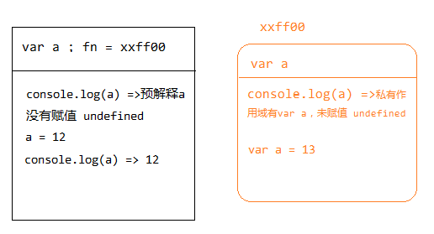
- console.log(a);
var a=12;
function fn(){
console.log(a);
a=13;
}
fn();
console.log(a);
A、undefined 12 13 B、undefined undefined 12
C、undefined undefined 13 D、有程序报错
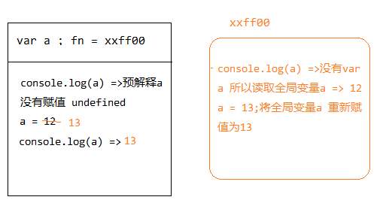
- console.log(a);
a=12;
function fn(){
console.log(a);
a=13;
}
fn();
console.log(a); 输出的三次分别是多少
A、undefined 12 13 B、undefined undefined 12
C、undefined undefined 13 D、有程序报错
全局没有预解释，当执行console.log(a) 时，程序报错，后面不再执行；
- var foo=1;
function bar(){
if(!foo){
var foo=10;
}
console.log(foo);
}
bar(); 输出的结果是多少
A、1 B、10 C、undefined D、报错
不管条件是否成立，都会预解释
- var n=0;
function a(){
var n=10;
function b(){
n++;
alert(n);
}
b();
return b;
}
var c=a();
c();
alert(n);
弹出三次的结果分别是什么？
A、1 1 1 B、11 11 0 C、11 12 0 D、11 12 12
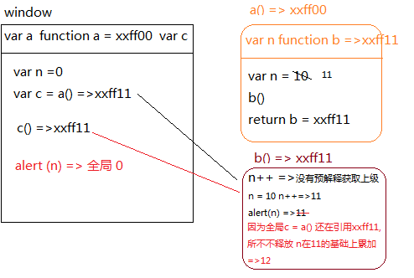

- var a=10,b=11,c=12;
function test(a){
a=1;var b=2;c=3;
}
test(10);
alert(a); alert(b); alert(c); 弹出的三个值分别是多少？
A、1 11 3 B、10 11 12 C、1 2 3 D、10 11 3
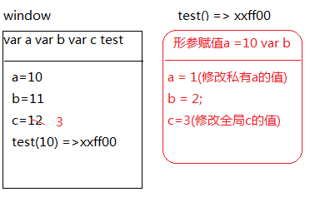
7、if(!("a" in window)){
var a=1;
}
alert(a);
弹出的a的值是？
A、1 B、undefined C、报错 D、以上答案都不对
不管条件是否成立，都会预解释。但条件不成立，不会赋值

8、var a=4;
function b(x,y,a) {
alert(a);
arguments[2]=10;
alert(a);
}
a=b(1,2,3); alert(a); 三次弹出的结果是
A、3 3 4 B、3 10 4 C、3 10 10 D、3 10 undefined
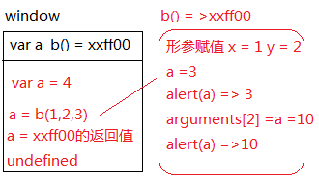
9、var foo='hello';
(function(foo){
console.log(foo);
var foo=foo||'world';
console.log(foo);
})(foo);
console.log(foo); 三次分别输出什么？
A、hello hello hello B、undefined world hello C、hello world world D、以上答案都不正确
自执行函数接收全局foo的值所以第一次console.log(foo) ->hello 私有变量foo 逻辑非运算结果foo值为hello，第二次console.log(foo) -> hello; 第三次console.log(foo) 输出的是全局的foo值hello;

10、var a=9;
function fn(){
a=0;
return function(b){ return b+a++; }
}
var f=fn()
var m=f(5);alert(m);
var n=fn()(5);alert(n);
var x=f(5);alert(x);
alert(a); 弹出的四次结果？
A、6 6 7 2 B、5 6 7 3 C、5 5 6 3 D、以上答案都不正确
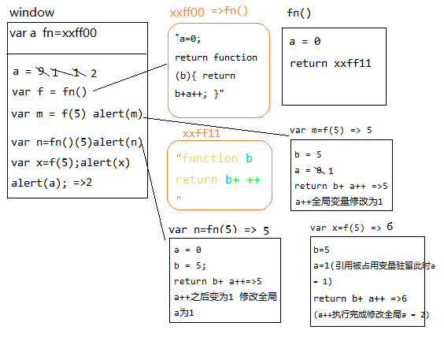

三、思考题：
- document.parentNode的值是什么，为什么 null document是文档的跟节点，不存在父节点，所以为null
- document.parentnode的值是什么，为什么 。undefined
- prototype是谁的属性，它起什么作用？__proto__是谁的属性，它有什么作用？prototype和__proto__有什么联系？1每一个构造函数都有一个天生自带的属性prototype,并且这一个属性是一个对象类型的值，它可以把实例之间相同的属性和方法提取成公有的属性方法，想让谁公有，就把它放在构造函数的prototype上，2__proto__：每一个对象数据类型(普通的对象，实例,prototype…)也天生自带一个属性：__proto__属性值是当前实例所属类的原型，3__proto__和prototype的联系：查找一个实例的对象时,如果私有的属性上不存在，通过__proto__找到所属类的原型(prototype)，原型上存在的话，获取的是公有的属性值;如果原型上也没有，则继续通过原型上的__proto__继续向上查找,一直找到Object.prototype为止...这种查找的机制就是我们的"原型链模式"
- hasOwnProperty和in都是用来判断对象的属性的，这两个是怎么用的，有什么区别？hasOwnProperty判断实例的对象是否存在于对象的私有空间里，in是判断对象是否存在于原型链中，无论是私有还是公能的。
- 什么是闭包，它有什么作用？ 函数形成一个新的私有作用域保护里面的变量不受外界的干扰，外面也修改不了私有的，私有的也修改不了外面的，这就是闭包，它可以保护私有变量不受外界干扰。

